Братская могила №57 с.Дьяченково
В селе Дьяченково расположена Братская могила воинам, погибшим во время наступательной операции «Малый Сатурн» войск Юго-Западного и левого крыла Воронежского фронта. В период с 16 по 30 декабря 1942 в ходе развития контрнаступления советских войск под Сталинградом состоялся жестокий бой, в ходе которого село освободили от фашистских захватчиков. Старожилы рассказывали, что перед боем и во время самой оккупации многие жители покинули село и расположились в вырытых землянках. На второй-третий день после освободительного боя люди вернулись домой. Они увидели страшную картину: на окраине села было много тел павших бойцов. Наспех сложив нехитрые пожитки, дьяченковцы стали хоронить погибших. Всех их снесли в центр, вырыли могилу и осмотрели тела на предмет опознания в будущем. К сожалению, у некоторых солдат не было при себе никаких документов и их личности установить не удалось. У одного из молодых погибших в правом кармане гимнастёрки нашли пистоль медальона и комсомольский билет, так опознали рядового Виктора Семёнова, 1922 года рождения, жителя города Ленинград. Вначале была просто общая могила с крестом. Только после войны её объявили Братской могилой и поставили памятник со звездой, разместив здесь же фотографию ленинградского комсомольца и сначала 13 фамилий погибших. Впервые памятник был установлен в 1947 году. Позже, в 1973 году, памятник реконструировали, добавили ещё 8 фамилий погибших защитников, но фотография молодого комсомольца осталась неизменной.

Количество захороненных:
Всего | В том числе
Всего | известных | неизвестных
21 | 21 | -

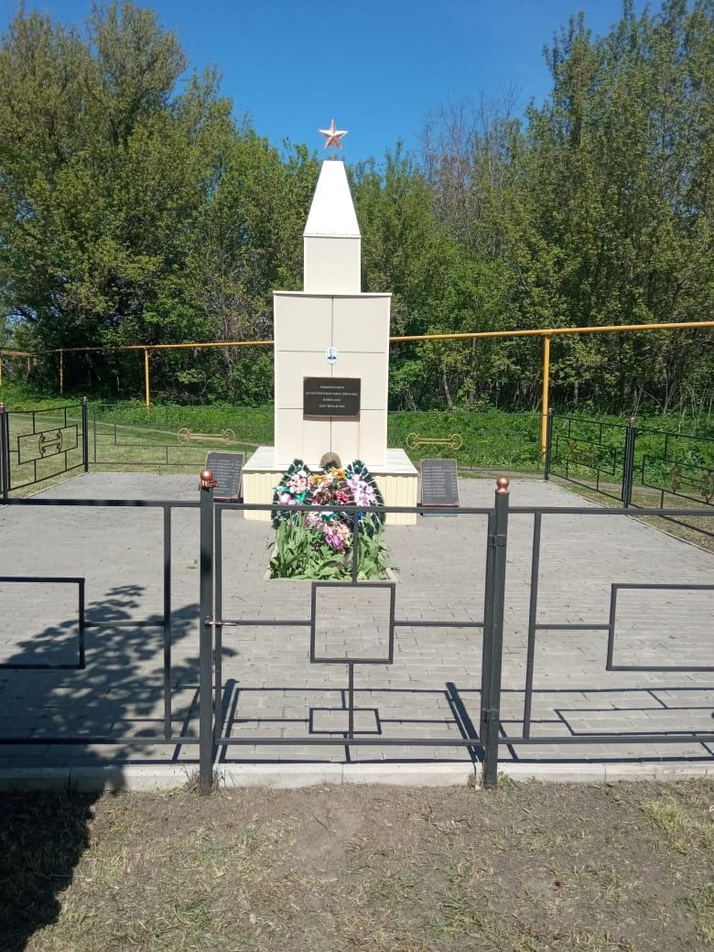
Сведения о захороненных:
№ п/п | Воинское звание | ФИО
1 | старший лейтенант | Акимов Иван Емельянович
2 | старшина | Емельянов Михаил Иванович
3 | старшина | Неживлев Василий Васильевич
4 | сержант | Поднебесов Алексей Сергеевич
5 | сержант | Семенов Виктор Яковлевич
6 | сержант | Слепченко Михаил Васильевич
7 | рядовой | Антонов Петр Семенович
8 | рядовой | Глебов Михаил Александрович
9 | рядовой | Жаракия Федор Андреевич
10 | рядовой | Кимягаров Якуб Рафаилович
11 | рядовой | Конкин Николай Степанович
12 | рядовой | Левков Валентин Павлович
13 | рядовой | Нечипуренко Иван Васильевич
14 | рядовой | Новиков Василий Михайлович
15 | рядовой | Нуждин Федор Алексеевич
16 | рядовой | Стручков Александр Иванович
17 | рядовой | Толстов Петр Васильевич
18 | рядовой | Чернов Павел Федорович
19 | рядовой | Шайкин Петр Иванович
20 | рядовой | Варакин Федор Андреевич
21 | рядовой | Федоров Егор Михайлович

Братская могила №57 находится в собственности Дьяченковского сельского поселения. Памятник зарегистрирован 15.12.2016 г., кадастровый номер 36:03:0200004:138. Координаты расположения воинского захоронения 49.909724/40.601500
Ежегодно на территории поселения проводятся косметические ремонты памятников. В субботниках принимают активное участие учащиеся МКОУ «Дьяченковская СОШ». Братская могила имеет ограждение, территория вокруг памятника выложена брусчаткой.

